Foro Nacional promoverá el fortalecimiento de capacidades en gestión del riesgo
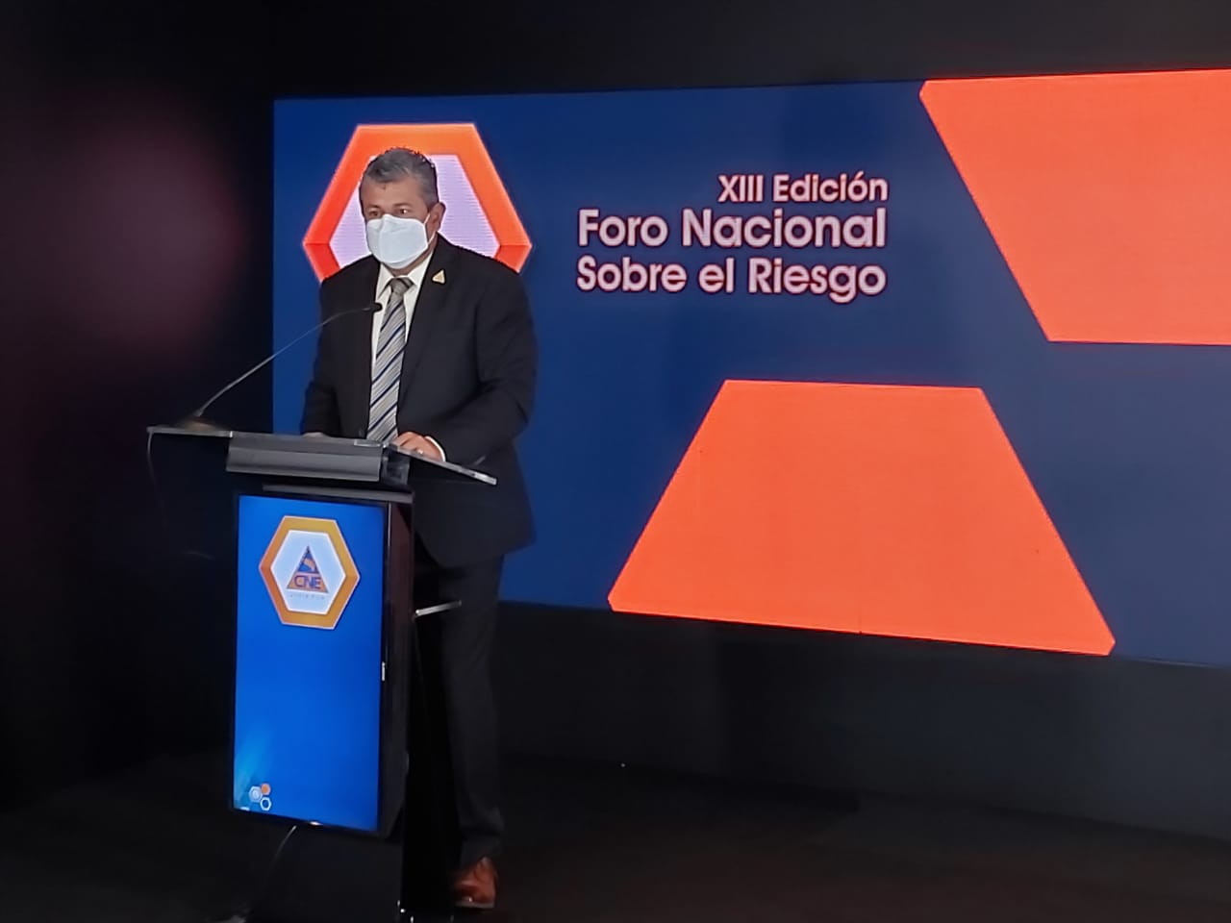
- Se espera para este año una participación virtual de 400 personas del sector público, el sector privado y la sociedad civil organizada.

San José, 1 de diciembre del 2021. La Comisión Nacional de Prevención de Riesgos y Atención de Emergencias (CNE) convocó este miércoles a la XIII edición de Foro Nacional Sobre el Riesgo, con el fin de orientar a los actores del Sistema Nacional de Gestión del Riesgo en la definición de las herramientas de evaluación para el cumplimiento de la Política y el Plan Nacional de Gestión del Riesgo 2021-2025 que luego se traducen en acciones concretas para los ámbitos de Reducción del Riesgo, Preparativos y Respuesta y Recuperación.
Alexander Solís, presidente de la CNE manifestó que “los temas de las sesiones se orientarán a desarrollar espacios de discusión y análisis, para adoptar estos instrumentos y crear compromisos, cada uno desde su propio ámbito de trabajo, llevando la gestión del riesgo a cada labor para los próximos 5 años.
En este sentido, puntualizó que el objetivo es la generación de capacidades y una cultura preventiva, para reducir las pérdidas generadas por los desastres y contribuir a un desarrollo seguro y sustentable.
Resultados esperados
Para esta actividad, se convocó a diferentes actores del sector público, el sector privado y la sociedad civil organizada, así como miembros de las instancias de coordinación del Sistema Nacional de Gestión del Riesgo (SNGR) para la generación de insumos referentes a las métricas de evaluación, para orientar la planificación de la CNE en el acompañamiento, asesoría, monitoreo y seguimiento al Sistema Nacional de Gestión del Riesgo para el próximo quinquenio.
Para esta instancia, se espera desarrollar un proceso de buenas prácticas en gestión del riesgo desde la perspectiva de los retos que debemos afrontar para el próximo quinquenio.
Además, dar a conocer el informe de las actuaciones de la CNE, por medio del Sistema Nacional para el cumplimiento de la Política, bajo un enfoque de resultados.
Así como presentar el reporte de cierre del monitoreo del Plan Nacional de Gestión del Riesgo 2016-2020, en cumplimiento al Itinerario de Control de la Política Nacional de Gestión del Riesgo 2016-2030
¿Por qué se realiza el Foro Nacional?
El Foro Nacional sobre el Riesgo, se realiza en cumplimiento a una actividad estipulada en la Ley 8488 como una plataforma de intercambio de información y mejoramiento en los procesos de Gestión de Riesgo.
La CNE como ente rector e institución del SNGR, tiene como reto potenciar el trabajo en materia preventiva, para evitar la pérdida de vidas humana y efectos económicos de los desastres tomando en cuenta el estado actual de las finanzas públicas.
Se espera para este año una participación de 400 personas entre instituciones, gobiernos locales, cámaras y asociaciones, aseguradoras, universidades privadas, centros de investigación y Organismos No Gubernamentales (ONG`s).
El foro se realizará en la modalidad mixta con sesiones virtuales y presenciales. Estás últimas utilizando los protocolos de salud establecidos como lo son el distanciamiento, uso de mascarillas y frecuente lavado de manos y uso de alcohol en gel.

